Automatización de Captura y Envío Diario de Ofertas de Empleo en el Área de Datos
Trabajo Práctico Final de Automatización
Seleme Rocío
Colegio Universitario IES21
Aprendizaje Automático IV

Junio 2025
Córdoba, Argentina

INTRODUCCIÓN
Este proyecto aborda la automatización de la búsqueda de ofertas de empleo en el campo de la ciencia de datos y la inteligencia artificial en la provincia de Córdoba. Nuestro equipo, compuesto por ocho integrantes y cursando la Tecnicatura en Inteligencia Artificial y Ciencia de Datos, ha identificado el desafío común de la repetitiva tarea manual de buscar oportunidades laborales relevantes en un mercado en constante evolución.
Actualmente, la búsqueda de empleo en áreas como Análisis de Datos, Ciencia de Datos, Machine Learning e Inteligencia Artificial demanda una inversión significativa de tiempo. Implica la revisión diaria de múltiples portales, la aplicación de filtros y la identificación manual de ofertas de empleo que coincidan con los perfiles y expectativas de cada uno. Esta labor, al ser manual, es propensa a omitir ofertas importantes y poco eficiente, desviando tiempo valioso que podría dedicarse a actividades de mayor valor como la capacitación o el desarrollo de habilidades.
Como mencionamos anteriormente, el proceso manual de búsqueda de empleo que llevamos a cabo actualmente presenta diversas ineficiencias que justifican esta automatización. Hoy en día, la gran cantidad de portales de empleo y la variedad de ofertas en cada uno hacen que sea casi imposible revisar todas las opciones a fondo diariamente. Esto no solo consume mucho tiempo, sino que también nos hace propensos a errores humanos. Al buscar rápidamente, es fácil pasar por alto ofertas interesantes o confundir sus requisitos.
Por otro lado, las plataformas de empleo suelen contar con filtros limitados y básicos, lo que nos impide especificar en detalle lo que realmente buscamos y encontrar las ofertas que mejor se ajustan a nuestro perfil. Además, la falta de tiempo es un factor importante; a veces al tener poco tiempo para buscar, es probable que solo revisemos una parte de todas las ofertas disponibles, perdiendo así oportunidades valiosas. Por todo ello, llevar a cabo una automatización de este proceso manual representa una optimización significativa para estos desafíos.
Para llevar a cabo esta automatización, se utilizará principalmente n8n como plataforma de automatización y un modelo de Inteligencia Artificial para el filtrado inteligente de las ofertas. Además, se emplea Gmail para enviar las ofertas filtradas por correo.
En resumen, el presente trabajo tiene como objetivo diseñar e implementar un sistema de automatización que extrae diariamente las diferentes ofertas de empleo vinculadas a Analista de Datos, Ciencia de Datos, Machine Learning e Inteligencia Artificial en la provincia de Córdoba. Las ofertas serán filtradas mediante un modelo de IA y enviadas a través de un reporte personalizado por correo electrónico.

DISEÑO DE LA AUTOMATIZACIÓN
Antes de detallar cada paso, a continuación presentaremos una descripción general del flujo desarrollado en n8n, de cómo el sistema automatiza todo el proceso, desde la captura de las ofertas de empleo hasta su entrega diaria por correo.
Este flujo realiza de forma completamente automática la extracción de nuevas vacantes de Data/IA en el portal de empleos de Computrabajo (aplicable a otros como bumeran, zonajobs, etc) y filtrado para la provincia de Córdoba. A su vez, visualiza los requisitos específicos del puesto, a través del filtrado mediante un modelo de IA. Finalmente, se lleva a cabo la generación y envío diario de un correo resumiendo las oportunidades más relevantes para el equipo. Cada componente, desde la petición web hasta el envío por Gmail, está capturado en nodos de n8n que garantizan adaptabilidad para otras especificaciones, como así también, un mantenimiento sencillo y escalabilidad.

Flujo General
- Trigger programado: Ejecuta automáticamente el flujo de trabajo cada día a las 8:00 a.m.
⇓
- HTTP Request: Realiza el ‘Scrapping’ del portal de empleos, es decir, solicita la página de resultados de Computrabajo para la ubicación de Córdoba.
⇓
- HTML Extract: Extrae de cada oferta, utilizando selectores CSS, los campos:
  - Título del puesto.
  - Empresa que solicita el puesto.
  - Ubicación del puesto.
  - URL del puesto del portal computrabajo.
⇓
- Function/Code (Normalización de datos- JavaScript): Une los cuatro arrays (títulos, empresas, ubicaciones y URLs) en un único array de objetos { title, company, location, url } y normaliza las URLs obtenidas del nodo anterior.
⇓
- Edit files + HTTP Request 2 (detalle) + HTML 2 (Detalle de cada oferta): Primero se itera sobre cada oferta, extraída previamente, para darles un formato más estructurado y procesarlas una a una (Edit files). Posterior a ello, se solicita la página individual de cada oferta (HTTP Request 2), para finalmente extraer el bloque de requisitos {requirements}puntuales de cada oferta con su selector CSS genérico (HTML 2).
⇓
- Merge (unión de datos): Recombina los datos generales y los requisitos por posición, es decir, se vuelve a juntar en un único array los objetos originales (título, empresa, ubicación y url) con sus requisitos recién extraídos, por índice de posición.
⇓
- Function/Code + AI Agent de OpenAI (filtrado y resumen con IA) : Primero se transforma la lista final obtenida, en el formato esperado por el agente y se detalla el prompt esperado por el agente (Code). Luego, se filtra por palabras clave y se genera el cuerpo del email en formato HTML.
⇓
- Gmail (Envío de mensaje por correo) : Envía el resumen por correo al reclutador, con asunto “Ofertas de Analista de datos – {{ $today }}” y cuerpo HTML generado por el agente de IA.

En función de la creación de cuentas, tokens, despliegue del software utilizado y demás configuraciones, dado que estamos utilizando el entorno preconfigurado de n8n.manuaco.com, gran parte de la infraestructura y el despliegue del software ya están gestionados. Esto nos permite centrarnos directamente en el diseño y la lógica del flujo de automatización sin la necesidad de realizar configuraciones de máquinas virtuales o despliegues complejos del software n8n.
No obstante, sí se requirieron las siguientes configuraciones y credenciales:
- Credencial del Agente de IA (OpenAI): Para el uso del nodo "Agente de IA", se empleó directamente la credencial API de OpenAI ya empleada en el proyecto anterior de “Bagués”. Esto básicamente implica la obtención de una clave API (API_KEY) desde la consola de desarrolladores de OpenAI para autenticar las solicitudes al modelo de IA.
- Credenciales de Gmail: Para el envío de los reportes diarios por correo electrónico, se configuró la conexión de Gmail. Esto requiere la autenticación mediante OAuth 2.0 o credenciales de una cuenta de servicio que estemos empleando, permitiendo que n8n envíe correos en nombre del usuario. A continuación, se detalla brevemente los pasos requeridos: 1) En Google Cloud Console, activar la Gmail API, crear un OAuth 2.0 Client ID y asignar el URL de redirección que provee n8n; 2) conceder permisos de lectura y escritura de correos; 3) copiar Client ID y Client Secret al Credential Manager de n8n para el conector Gmail; y finalmente, 4) autorizar el acceso una sola vez. Esta configuración de credencial, podemos comprenderla en mejor profundidad, a través de los descrito en el siguiente video “Cómo conectar Gmail a n8n” – Daniel Spiri (YouTube: https://www.youtube.com/watch?v=HnIocPdVd20).
- Configuración de Nodos: Cada nodo dentro del flujo de trabajo fue configurado con los parámetros específicos necesarios para su operación, como las URLs de los portales de empleo para los nodos HTTP Request, los selectores CSS (clases) para los nodos HTML Extract, y la estructura de los prompts para el nodo de Agente de IA. Estas configuraciones se explicarán con más detalles, en el paso a paso del flujo.

Justificación técnica de cada nodo

Nodo / Herramienta | Función principal | Por qué se eligió
Daily Upwork Job Trigger | El nodo "Programar disparador" sirve para ejecutar flujos de trabajo a intervalos y horas fijos. Funciona de forma similar a la utilidad Cron en sistemas tipo Unix. | Permite programar sin depender de servidores adicionales. En este caso, inicia el flujo automáticamente cada día a las 08:00 AM.
HTTP Request | El nodo de solicitud HTTP es uno de los más flexibles de n8n. Permite realizar solicitudes HTTP para consultar datos de cualquier aplicación o servicio con una API REST. | Es ideal para un scraping ligero y robusto.  Descarga el HTML de la lista de ofertas desde Computrabajo.
HTML Extract | El nodo HTML Extract extrae contenido de una fuente con formato HTML. La fuente puede estar en formato JSON o en un archivo binario (.html). | Evita parsear manualmente con expresiones regulares y es más estable ante cambios menores. En este caso, extrae usando selectores CSS, los campos title, company, location y url de cada oferta.
Function (Código) | El nodo Código, se emplea para escribir JavaScript o Python personalizado y ejecutarlo como un paso en el flujo de trabajo. | JavaScript básico dentro de n8n facilita la transformación en lote con mejor control y detalle. Convierte cuatro arrays paralelos en un array de objetos homogéneos { title, company, location, url }.
Edit Files | El nodo Editar campos sirve para configurar los datos del flujo de trabajo. | Ofrece un editor visual de arrays/objetos, ideal para normalizar y dar forma a los datos sin escribir tanto código. Para este caso, permite aplicar transformaciones avanzadas (map, filter, trim) a los arrays y ajustar su estructura antes del detalle.
HTTP Request (Detalle) | Lo mismo que en el nodo HTTP Request | En este caso, se usa para, de cada oferta individual, descargar la página de detalle con los requisitos para los puestos a filtrar.  Esto nos asegura extraer solo la parte de requisitos que no aparece en el listado general.
HTML Extract (Detalle) | Lo mismo que en el nodo  HTML Extract | Lo usamos de nuevo para extraer de la página y detalle el bloque de requisitos (requirements) con selectores CSS. Es fundamental para darle más información a cada oferta antes del filtrado por IA.
Merge | El nodo Fusionar se usa para combinar datos de múltiples transmisiones, una vez que los datos de todas las transmisiones estén disponibles. | Permite unir los datos generales (title, company, location, url ) con los requisitos extraídos del segundo request, completando cada oferta con su correspondiente detalle.  La estrategia de combinar por “Posición” garantiza correspondencia 1 a 1 sin necesidad de claves explícitas adicionales.
Function (Construcción del Prompt) | Lo mismo que en el nodo  Function (Código) | En este caso se emplea para la construcción del mensaje que recibirá el agente de IA, garantizando un formato más consistente.  Para ello, se arma un único prompt con viñetas que describen cada oferta y sus requisitos.
AI Agent (OpenAI) | Un agente de IA es un sistema autónomo que recibe datos, toma decisiones racionales y actúa dentro de su entorno para alcanzar objetivos específicos. El entorno del agente de IA es todo aquello a lo que el agente puede acceder, excepto el propio agente. Este agente utiliza herramientas y API externas para realizar acciones y recuperar información. Puede comprender las capacidades de diferentes herramientas y determinar cuál usar según la tarea. | Se emplea el modelo GPT-4o-Mini que ofrece comprensión semántica en español, reduciendo significativamente la complejidad de codificación.  Este agente va a filtrar por las palabras claves y genera el cuerpo del email en lenguaje con viñetas y firma.
Gmail | El nodo Gmail se utiliza para automatizar el trabajo en Gmail e integrar Gmail con otras aplicaciones. n8n tiene soporte integrado para diversas funciones de Gmail, incluidas la creación, actualización, eliminación y obtención de borradores, mensajes, etiquetas e hilos. | Brinda un conector oficial de Gmail en n8n, maneja OAuth2 automáticamente y permite plantillas de correo en HTML/texto plano.  En este trabajo, permite enviar el email con asunto dinámico y cuerpo formateado.

GUÍA DE IMPLEMENTACIÓN DEL FLUJO DE TRABAJO
A continuación, se detalla el proceso paso a paso de la automatización desarrollada en la plataforma n8n, con la finalidad de proporcionar una guía reproducible, permitiendo que otros usuarios puedan replicar el flujo de trabajo en su propio entorno. Para facilitar la comprensión, se incluyen imágenes de los nodos correspondientes, comentarios, observaciones, errores encontrados y posibles soluciones.
Instructivo - Explicación nodo por nodo
- Buscamos la página de la plataforma n8n, elegida para desarrollar el agente: https://n8n.io/workflows/
- Creamos una cuenta en https://n8n.io/workflows/ con usuario y contraseña.
- Flujo de trabajo: Una vez ingresada a la plataforma, nos ubicamos en el flujo de trabajo para empezar con la realización de la automatización.
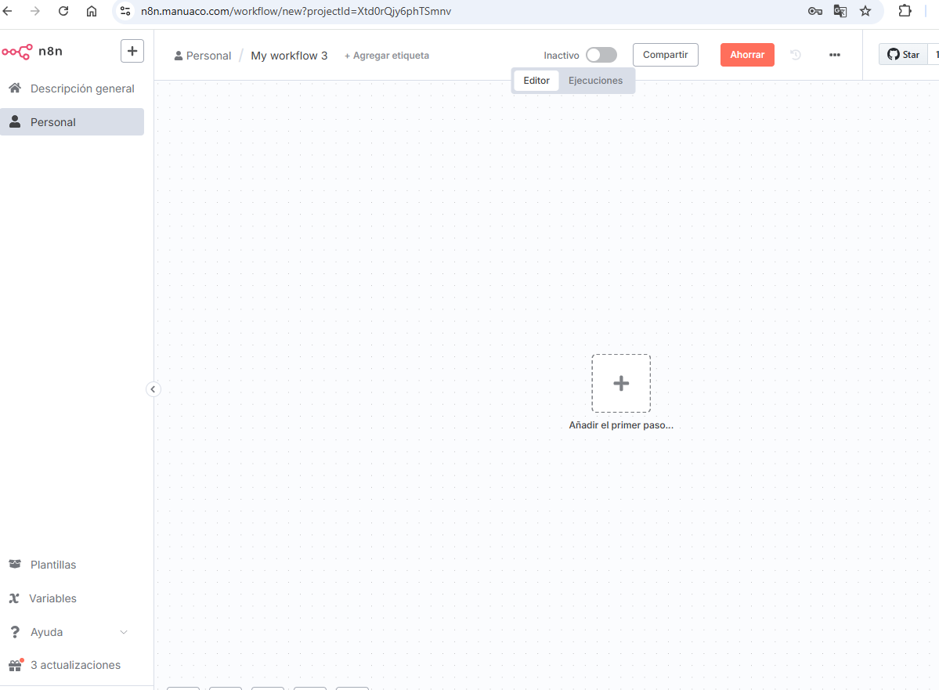

- Nodo Trigger: Dispara el workflow o flujo de trabajo cada día a la hora programada. En este caso se programó para que se envíen diariamente a las 08:00 a.m. Para ello en parámetros ponemos; ‘Intervalo de activación’ - Days, 'Días entre desencadenantes’ - 1, ‘Disparador a la hora’ - 8am. Luego, conéctalo al siguiente nodo.
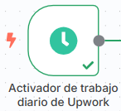
Imágen de Nodo
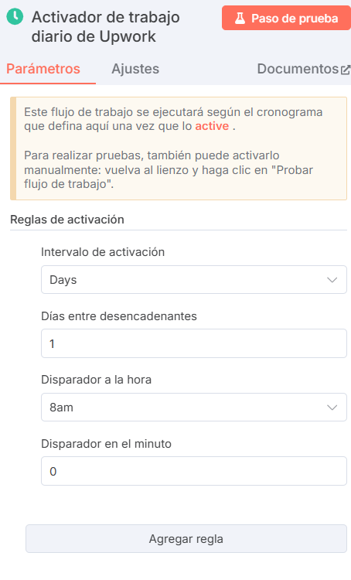
Imágen de parámetros del Nodo

- Nodo HTTP Request: Pedimos la página de resultados de Computrabajo para este caso puntual, pero se puede optar por otro portal de empleo que se desee. Para hacer el scrapping de la página de ofertas, se arrastra un nodo HTTP Request y en parámetros usamos; en ‘Método’ - GET y en ‘URL’ - https://ar.computrabajo.com/empleos-en-cordoba. Con respecto al url de las ofertas, le pasamos el link de la plataforma ya filtrado para la provincia de Córdoba ya que acotamos la búsqueda a nuestro interés de ubicación.
Aclaración: en este nodo particular se debe hacer una configuración extra, ya que sin ella sale determinado error (bloqueos 403). Este inconveniente aparece porque el portal de computrabajo, detecta nuestra búsqueda de resultados/scrapping como si fuera un bot. Para solucionar este problema, en parámetros debemos activar la opción ‘Send Headers’ o ‘Encabezados de envíos’, en la opción ‘Specify Headers’ o ‘Especificar encabezado’ elegir la opción Using Fields Below. Luego en ‘Parámetros del encabezado’ o ‘Header Parameters’ debemos completar ‘Nombre = User-Agent ’ y ‘Valor = Mozilla/5.0 (Windows NT 10.0; Win64; x64) AppleWebKit/537.36 (KHTML, like Gecko) Chrome/114.0.0.0 Safari/537.36’. De esta manera, evitamos bloqueos 403. Finalmente, lo conectamos al siguiente nodo.
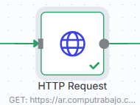
Imágen de Nodo
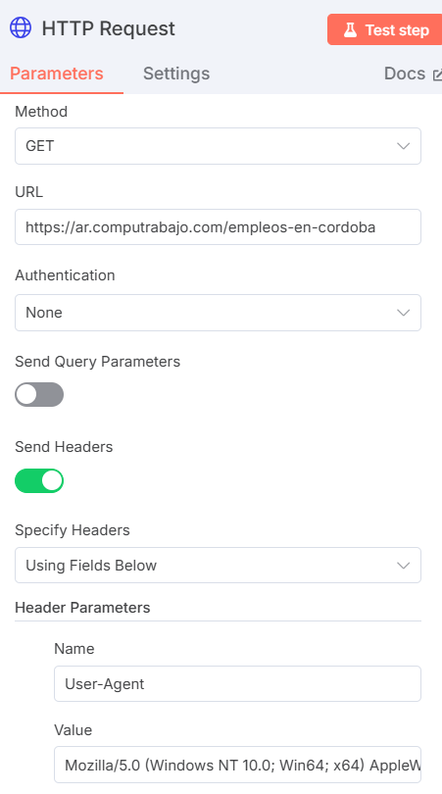
Imágen de parámetros del Nodo

- Nodo HTML Extract: en este nodo extraemos de cada oferta, utilizando selectores CSS, el título de la oferta, el nombre de la empresa, la ubicación y la url. En este apartado se pueden agregar o quitar características, según las necesidades del usuario. Para ello, arrastramos un nodo HTML Extract y en la configuración de parámetros usamos; en ‘Operación’ - Extract HTML Content, en ‘Source Data’ o ‘Datos de origen’ - JSON, en ‘Propiedad JSON’ o ‘JSON Property’ - data, en ‘Extraction Values’ o ‘Valores de extracción’ debemos completar tres valores clave {‘Key’ = va ir el nombre de lo que queremos extraer, ‘CSS Selector’ = la clase de css que representa ese atributo en la página que estamos extrayendo las ofertas, ‘Return Value’ = text detallamos que el valor que devolverá será texto } y activar la opción Return array. Los valores de extracción se deben completar de acuerdo a la cantidad de valores que queremos extraer del portal de empleos. A continuación se muestra un ejemplo de cómo se realiza:
Key (valor) | Selector CSS (clases de los atributos) | Valor retornado
title | .js-o-link | text
company | .dFlex.vm_fx.fs16.fc_base.mt5 | text
location | .fs16.fc_base.mt5 | text
url | .js-o-link | href (porque estamos refiriendo a un link)
Una vez establecido los valores que queremos extraer, le damos a activar el parámetro ‘Options’ - Clean Up Text para que nos de un texto más limpio. Finalmente, se conecta al siguiente nodo.
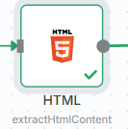
Imágen de Nodo
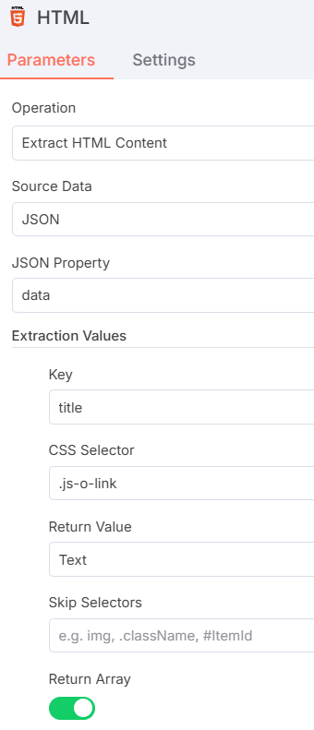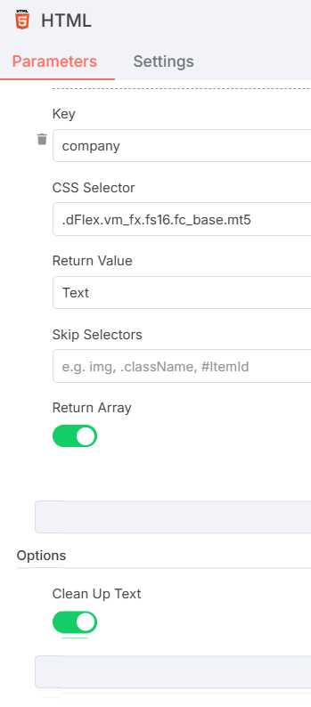
Imágen de parámetros del Nodo
Aclaración: en este nodo hay que tener mucho cuidado a la hora de extraer las clases/selectores de css de los valores para que pueda extraerlo de forma correcta. En el caso de no hacerlo, no mostrará correctamente las características que se desean capturar o devolverá una salida con arrays vacíos.

- Nodo Function/Code: en este nodo unimos los cuatro arrays obtenidos del nodo extract html (títulos, empresas, ubicaciones y URLs) en un único array de objetos { title, company, location, url } a través de una función o código de javascript. Además, se normalizan las URLs y se limpia fragmentos como (split('#')[0]). Para lograrlo, usamos en parámetros lo siguiente; en ‘Mode’ - Run Once for All Items para que recorra la función/código por todos los ítems extraídos anteriormente, en ‘Language’ o ‘Lenguaje’ - Javascript y en el bloque de comentarios de ‘JavaScript’ escribimos la siguiente función:
// cogemos los cuatro arrays que extrajimos
const titles = items[0].json.title || [];
const companies = items[0].json.company || [];
const locations = items[0].json.location || [];
const urls = items[0].json.url || [];

// construimos un array de objetos, uno por índice
return titles.map((_, i) => {
const raw = (urls[i] || '').trim(); // ruta “cruda”
const clean = raw.split('#')[0]; // quita todo lo que venga tras '#'
const fullUrl = clean.startsWith('http') // si ya es absoluta…
? clean // …la dejamos tal cual
: `https://ar.computrabajo.com${clean}`; // si no, anteponemos el dominio

return {
json: {
title: titles[i].trim(),
company: companies[i].trim(),
location: locations[i].trim(),
url: fullUrl,
}
};
});

Una vez completado los parámetros, lo conectamos al nodo siguiente.
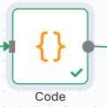
Imágen de Nodo
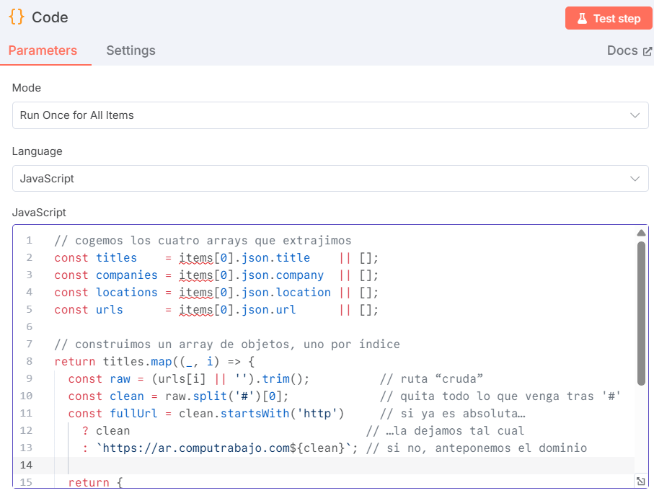
Imágen de parámetros del Nodo

- Nodo Edit files: este nodo puede considerarse opcional, ya que lo empleamos para darle un formato más estructurado a las variables extraídas, procesarlas una a una y poder previsualizarlas. Para configurarlo, debemos ajustar en parámetros las siguientes características; en ‘Mode’ - Manual Mapping (para que el mapeo de cada etiqueta lo haga de forma manual) y en ‘Fields to Set’ o ‘Campos a configurar’ agregamos cada una de las etiquetas obtenidas del nodo anterior para previsualizarlas mejor. Para ello, podemos arrastrarlas directamente desde el campo de Input hacia este parámetro. Posteriormente, lo conectamos al nodo siguiente. La salida de este nodo se vería algo así:
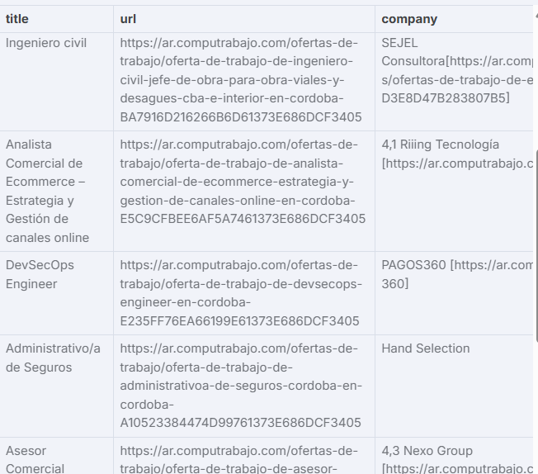
Salida del Nodo

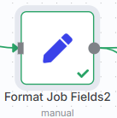
Imágen de Nodo

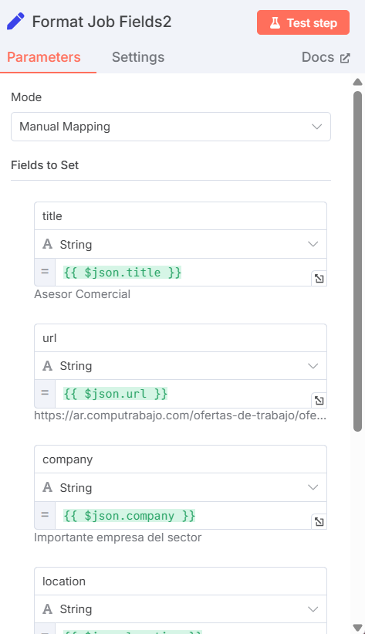
Imágen de parámetros del Nodo

- Nodo HTTP Request 2 (detalle): En este caso puntual, se solicita la página individual de cada oferta para extraer los detalles/requisitos de cada una. Por ello, empleamos un segundo Request. En el portal de Computrabajo, como los requerimientos de los puestos se encuentran entrando a cada oferta es necesario realizar un segundo scrapping para cada URL, descargando el HTML de la oferta individual. De esta manera, se arrastra un segundo nodo HTTP Request y en parámetros usamos; en ‘Método’ - GET, en ‘URL’ - le pasamos una pequeña función que hace referencia a las URLs que se filtraron anteriormente de las ofertas, para indicar a cuales de esas vamos a extraerle los requerimientos del puesto. Visualizamos la función:

{{ $json.url.startsWith('http')
? $json.url
: `https://ar.computrabajo.com${$json.url}` }}
En los parámetros ‘Send Headers’, ‘Specify Headers’ y ‘Header Parameters’ usamos la misma configuración del request inicial para evitar el bloqueo por detectar bot. Finalmente, lo conectamos al nodo siguiente.
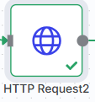
Imágen de Nodo
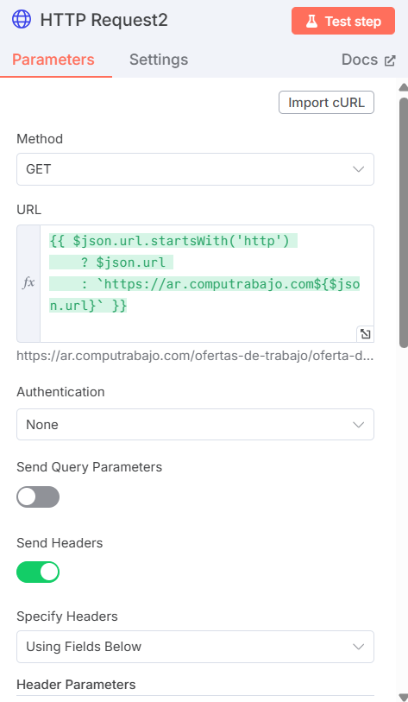
Imágen de parámetros del Nodo

- Nodo HTML 2 (Detalle de cada oferta): De igual forma que en el nodo anterior, recurrimos a un segundo HTML para extraer en este caso, de cada oferta, los requerimientos necesarios. Para la configuración de los parámetros empleamos la misma del primer nodo HTML en ‘Operation’, ‘Source Data’, ‘JSON property’ y ‘Extraction values’; salvo que ahora en la extracción de valores usaremos una única característica referida a requerimientos. De esta manera, tenemos que ‘Key’ = requirements, ‘CSS selector’ = .disc.mbB , ‘Return value’ = text y activar la opción ‘Return array’. Una vez realizado estos pasos, conectamos con el nodo siguiente.
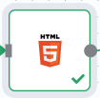
Imágen de Nodo

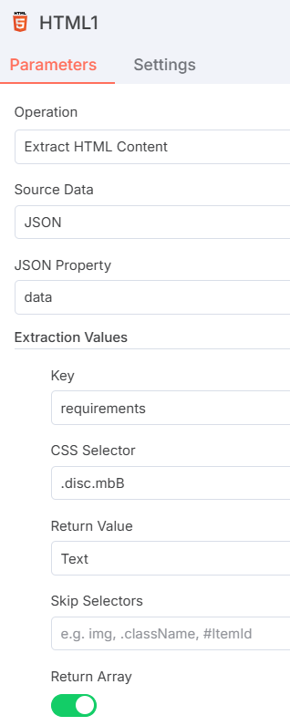
Imágen de parámetros del Nodo

- Nodo Merge (unión de datos): en este nodo se va a unir los datos generales (obtenidos del primer HTML) y los requisitos por posición (extraídos del segundo HTML), es decir, se vuelve a juntar en un único array los objetos originales (título, empresa, ubicación y url) con sus requisitos extraídos posteriormente. La fusión o unión entre el array principal y el de requisitos, se realiza por índice de posición. Para conectarlo con los nodos correspondientes, se le pasa en entrada 1 (input 1) la salida del nodo ‘Edit files’ y en entrada 2 (input 2) se le pasa la salida del nodo ‘HTML 2’. Con respecto a los parámetros del nodo merge usamos; en ‘Mode’ - Combine (tarea de combinar las entradas), en ‘Combine by’ - Position ( para combinar por posición) y en ‘Number of inputs’ - 2 (el número de entradas que recibe este nodo). Una vez finalizada la combinación, se procede a unir con el nodo siguiente.
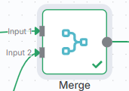
Imágen de Nodo
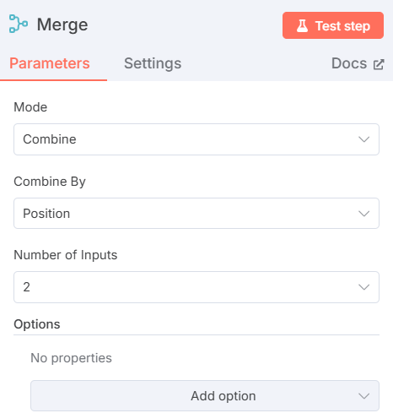
Imágen de parámetros del Nodo

- Nodo Function/Code 2: Usamos una segunda función de Javascript para transformar la lista final obtenida y generar un único prompt con todas las viñetas combinadas: título, empresa, ubicación, requerimientos y enlace. De esta manera contamos con el formato esperado por el agente y se detalla en el mismo prompt lo que se espera que haga el agente. Los parámetros de ‘Mode’ y ‘Language’ llevan la misma configuración que el function/code inicial. La diferencia está en el código de Javascript donde detallamos qué tipos de ofertas estamos buscando, el cual consta de la siguiente función:
// 1) Creamos una viñeta por cada oferta
const bullets = items.map(i => {
const j = i.json;
return `• **Título:** ${j.title}
– **Empresa:** ${j.company}
– **Ubicación:** ${j.location}
– **Enlace:** ${j.url}
- **Requerimientos:** ${j.requirements} `;
}).join('\n\n');

// 2) Montamos el prompt completo
const prompt = `
Eres un asistente de reclutamiento. Solo debes incluir vacantes relacionadas con Analista de Datos, Ciencia de Datos, Machine Learning, Inteligencia Artificial y roles afines. Descarta el resto. Fijate de poder distinguir bien la empresa y la ubicacion, ya que en el scrapping realizado no esta del todo claro. Si hay vacantes relacionados, adjunta el enlace.

Aquí están las ofertas encontradas en Computrabajo Córdoba para hoy:

${bullets}

Si no hay vacantes, indícalo con un mensaje breve.
`;

// 3) Entregamos un único item con el prompt
return [{ json: { prompt } }];

Si bien el prompt para el agente se podría haber detallado en el nodo propio del agente de IA, pero para mayor claridad y organización, se decide ponerlo en el function. Una vez configurado este nodo, se procede a conectarlo con el nodo siguiente.
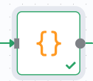
Imágen de Nodo

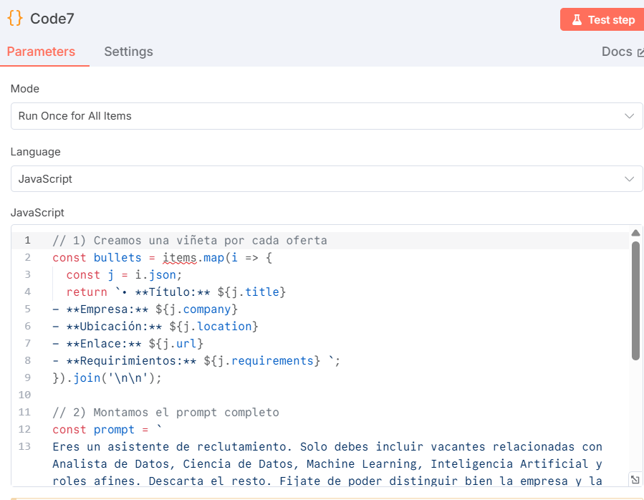
Imágen de parámetros del Nodo

- Nodo AI Agent (de OpenAI) : Este nodo representa el componente central de inteligencia artificial en nuestro flujo, es el responsable de llevar a cabo un filtrado más avanzado y el resumen final de las ofertas de empleo. Con el prompt que le pasamos del nodo anterior, le decimos al agente de IA que filtre los puestos de trabajo solamente aquellos relacionados a Análisis de datos, Machine Learning, Inteligencia artificial y todo lo afín a ese campo. A su vez, en ese prompt de function, se le detalla al agente que sepa distinguir bien las etiquetas de ubicación y empresa ya que en algunos casos se mezclaban en la extracción. También, se le detalla que en el caso de no haber ninguna oferta para esos puestos en el corriente día, escriba un mensaje al usuario notificando. De esta manera, se filtra por palabras clave y se genera el cuerpo del mensaje que será envíado por mail al usuario. Con respecto a los parámetros empleados tenemos; ‘source for prompt (user message)’ - Define below (implica que el mensaje del usuario para el agente se definirá a continuación) y en el parámetro ‘Prompt (user message)’ - le pasamos el prompt en formato json creado en el nodo anterior {{ $json.prompt }} junto con un breve texto para pulir un poco más la salida del mensaje, aclarandole al agente que siempre emplee un saludo cordial tanto de bienvenida como de despedida.
En este mismo nodo, tenemos un subnodo que representa el modelo empleado para llevar a cabo la tarea. El modelo de IA empleado para este caso es ‘gpt-4o-mini’ de Open IA. Para configurar este nodo debemos simplemente poner en el parámetro ‘Credential to connect with’ - la cuenta de open ai que tengamos (previamente creada) junto con el parámetro ‘Model’ - donde seleccionamos el modelo a usar. A continuación visualizamos este subnodo junto con su configuración:
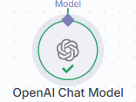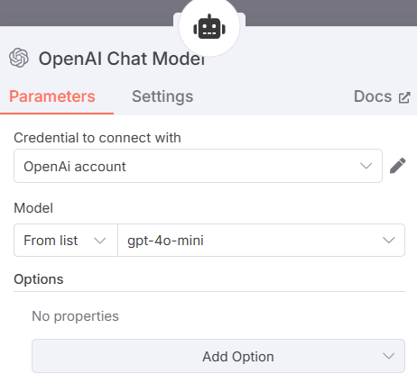
Una vez configurado el agente, procedemos a conectarlo con el nodo siguiente de Gmail.
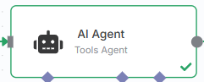
Imágen de Nodo

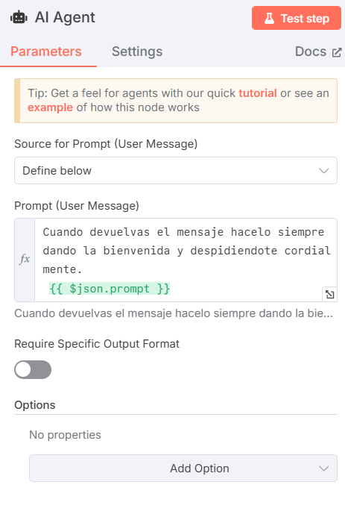
Imágen de parámetros del Nodo

- Nodo Gmail (Envío de mensaje por correo): Este nodo es el encargado de la distribución final de las ofertas de empleo relevantes al equipo o usuario, consolidando el resultado de todo el flujo de automatización. Para ello, envía el resumen por correo al reclutador, con asunto “Empleos de Data/IA Cordoba – {{ $today }}” y cuerpo del mensaje generado por el agente de IA. Para configurar este nodo usamos los siguientes parámetros; ‘Credential to connect with’ - seleccionamos la credencial creada (los pasos para crearla se detallaron anteriormente en el diseño de metodología), ‘Resource’ - Message (el recurso a enviar es el mensaje), ‘Operation’ - Send (operación de enviar el mensaje), ‘To’ - el email donde queremos recibir el mensaje (en este punto podemos adaptarlo al email que deseemos enviar las ofertas pero siempre teniendo en cuenta que debe coincidir el correo con la credencial de gmail que se creó), ‘Subject’ - Empleos de Data/IA Córdoba – {{ $today }} (detallamos el asunto del mensaje), ‘Email type’ - HTML (será un mensaje de tipo html) y por último ‘Message’ -{{ $json.output }} (va ser el cuerpo del mensaje, es decir, la salida del nodo de agente IA). De esta manera, tenemos la salida final del flujo, con un correo electrónico claro y personalizado.
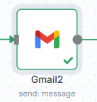
Imágen de Nodo

Flujo Final de la Automatización
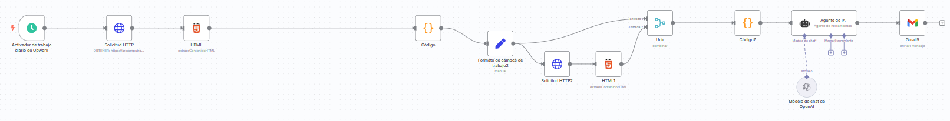

RESULTADOS OBTENIDOS
En esta sección visualizamos las salidas obtenidas de la automatización para cuando se detectaron ofertas de empleos relacionadas al campo de análisis de datos, como así también cuando no se encontró propuestas de empleos para ese día.
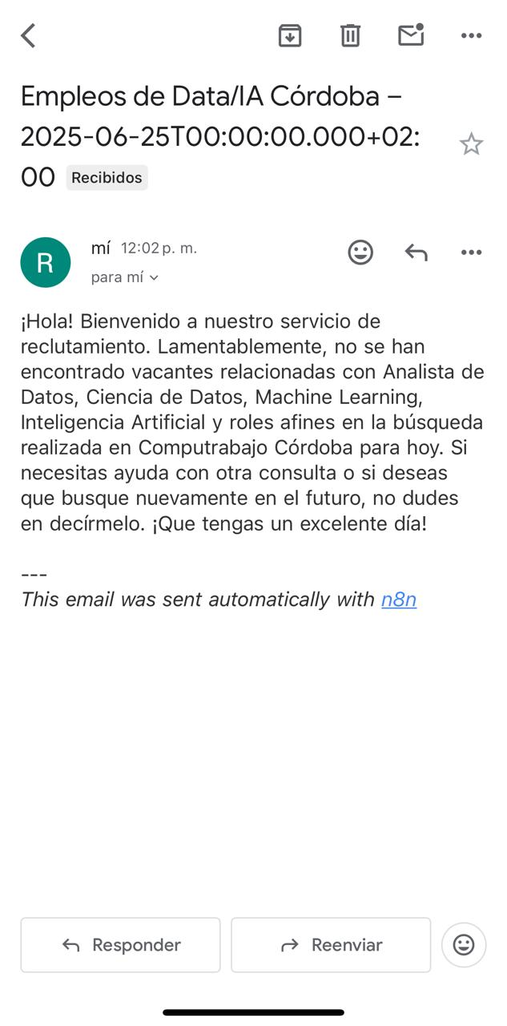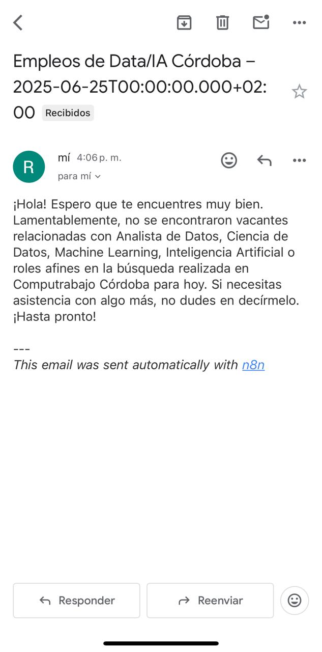
Como podemos ver ambas imágenes muestran las salidas de automatización cuando no se encontraron ofertas de trabajo para el día corriente.

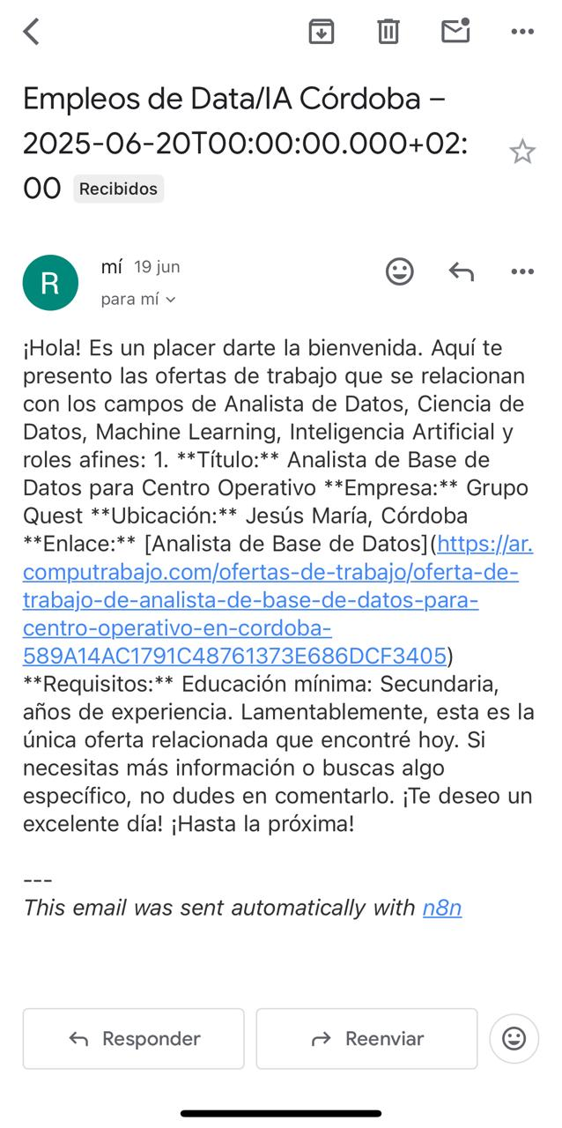
En esta imágen visualizamos la salida de automatización correspondiente al día 20 de junio, encontrándose una sóla propuesta relacionada a Analisis de datos e IA. Se muestra el título del puesto ‘Analista de base de datos’, empresa ‘Grupo Quest’, ubicación ‘Jesus María, Córdoba’, la url correspondiente a la vacante y los requisitos para el puesto.

ADAPTACIÓN DEL FLUJO PARA OTRO USUARIO
El flujo realizado en n8n puede ser adaptado por otro usuario. Para ello, puede cambiar el portal de búsqueda de empleo usando la url correspondiente, cambiar el horario del nodo trigger ajustando el horario que se desee para ejecutar el workflow y añadir el correo donde se quisiera que lleguen los mensajes con las distintas ofertas.
Con todo lo mencionado en este proyecto, podemos afirmar que cualquier integrante del grupo podrá registrar las cuentas necesarias, replicar las configuraciones y ejecutar el flujo de forma idéntica en su entorno personal.

